山东省引进国（境）外专家项目综合管理系统用户手册

浪潮软件股份有限公司
二零一九年三月

目录
一、使用手册说明 2
二、浏览器使用说明 3
三、系统登录入口方式（两种方式） 3
四、系统功能 4
1、引智主管部门（外专局） 5
1.1项目查询 5
1.2申报审核 7

一、使用手册说明
该手册主要为参与“山东省引进国（境）外专家项目综合管理系统”项目申报的单位（企业）用户、引智主管部门（外专局）、省科技厅（外专局）提供说明，请以上用户在使用系统前请详细阅读该文档。

二、浏览器使用说明
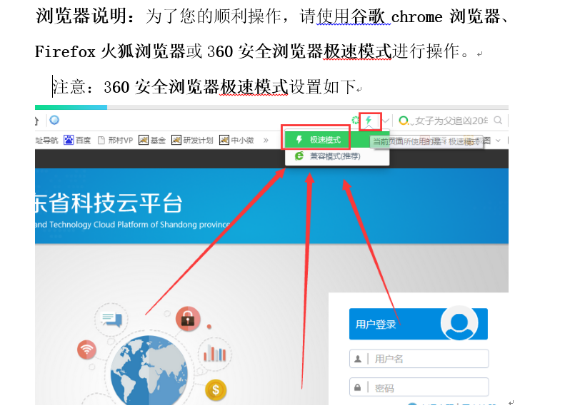

三、系统登录入口方式（两种方式）
（一）通过山东省科技云平台登陆
通过浏览器访问：http://cloud.sdstc.gov.cn/ ，点击山东省引进国（境）外专家项目综合管理系统进行登陆。如图：
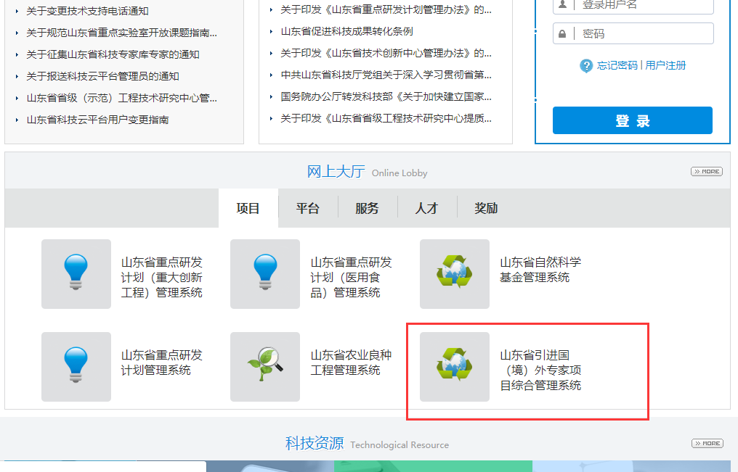
（二）直接登陆系统
通过浏览器访问：http://cloud.sdstc.gov.cn/eproject_web/，然后输入用户名密码即可登录，如图：
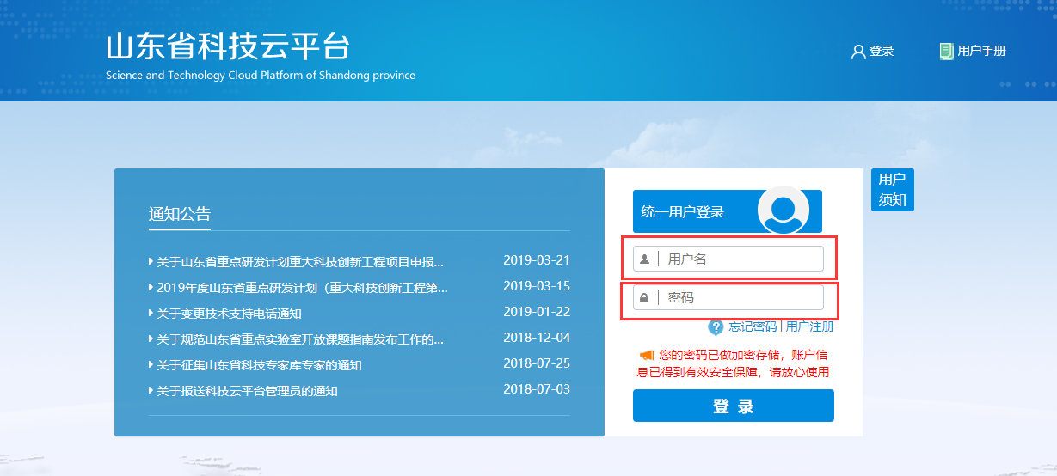

四、系统功能
根据业务角色不同，系统用户分为单位用户、引智主管部门（外专局）用户、省科技厅（外专局）用户，以下按照用户分别描述系统功能及使用。

1、引智主管部门（外专局）

1.1项目查询
（1）引智主管部门（外专局）用户系统功能包括项目查询、申报管理。
项目查询：用于查询本部门下的所有项目。
可根据筛选条件：申报计划、申报单位、专业领域、申报人、当前状态点击【查询】进行项目查询。点击【重置】可重置所有筛选条件。
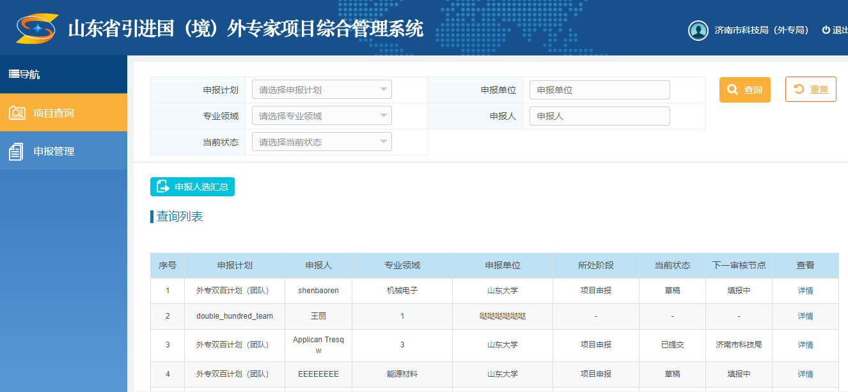
（2）点击【申报人选汇总】按钮可导出excel格式，更方便统计、查看信息。
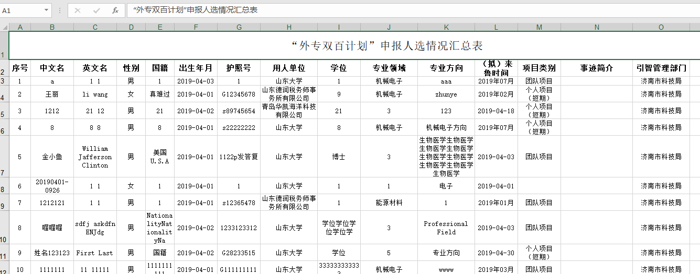
（3）点击【详情】可进入项目详情管理，点击【查看】可预览申报书，点击【审核列表】可查看申报所处的阶段以及审核意见。
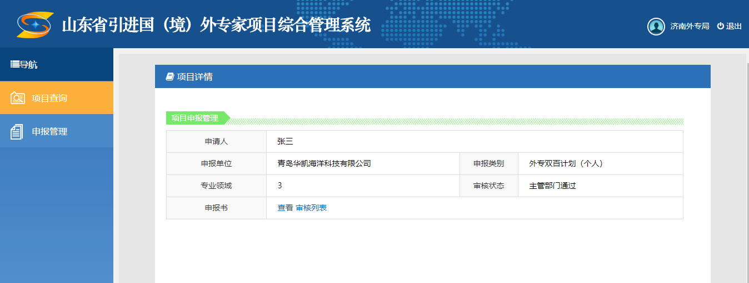
查看：
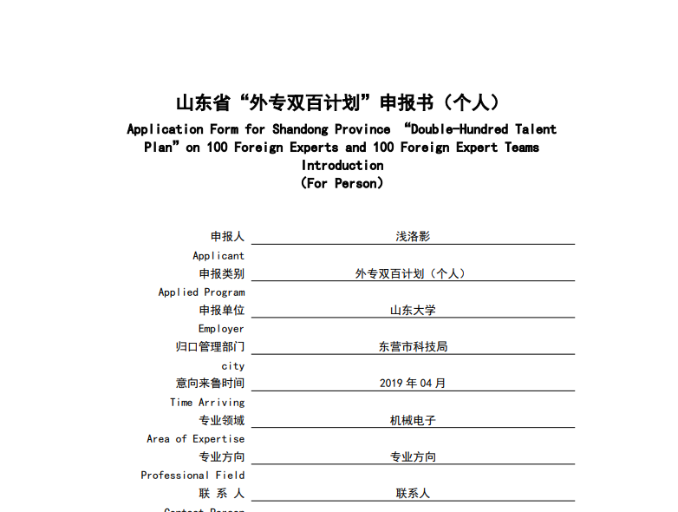
审核列表：
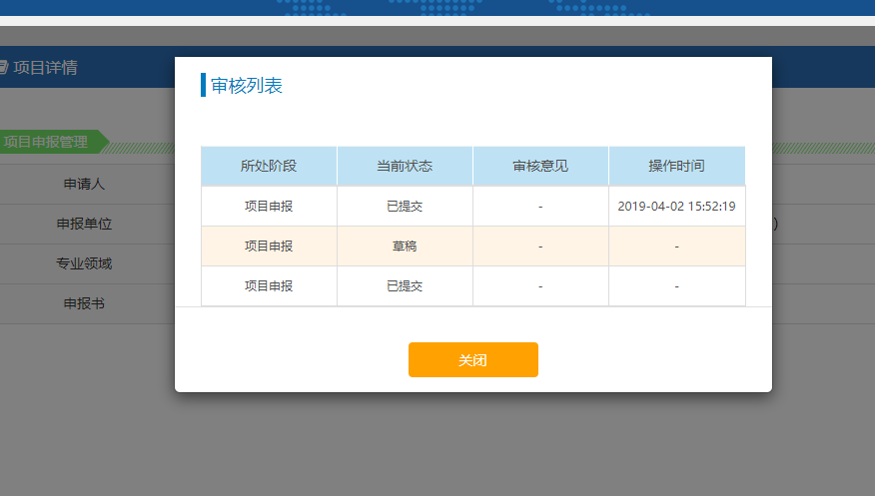

1.2申报审核
（1）申报审核用于审核本部门下单位提交的项目申报书，支持通过、退回、下载单位盖章材料、下载证明材料操作。
（2）可根据筛选条件：申报计划、申报单位、专业领域、申报人点击【查询】进行项目查询。点击【重置】可重置所有筛选条件。
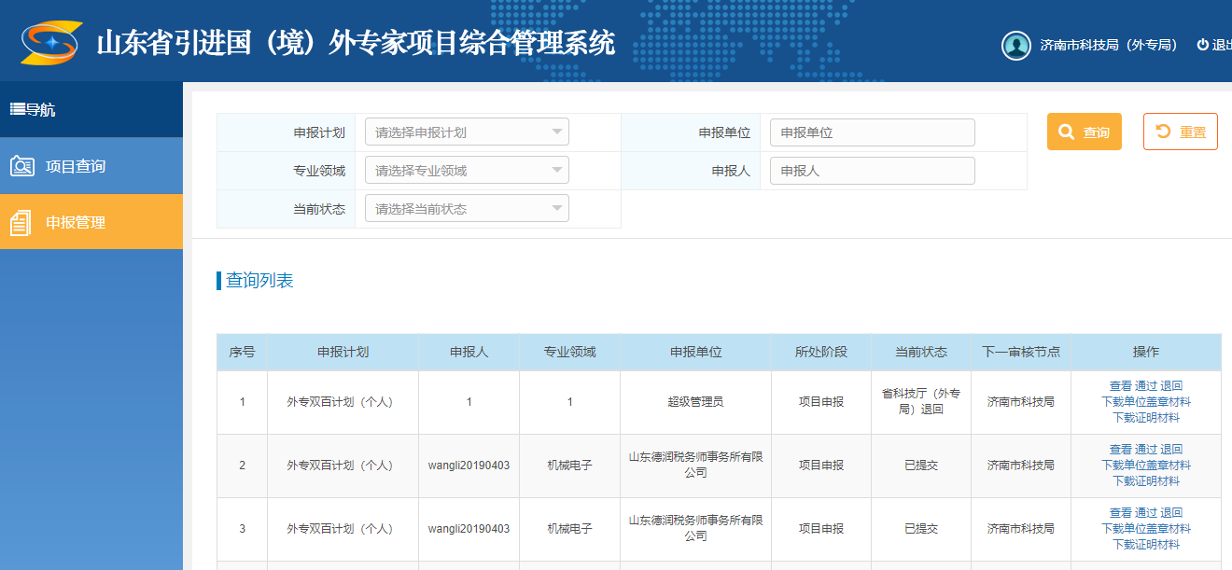
（3）点击【查看】可进入项目详情管理，点击【查看】可预览申报书，点击【审核列表】可查看申报所处的阶段以及审核意见。
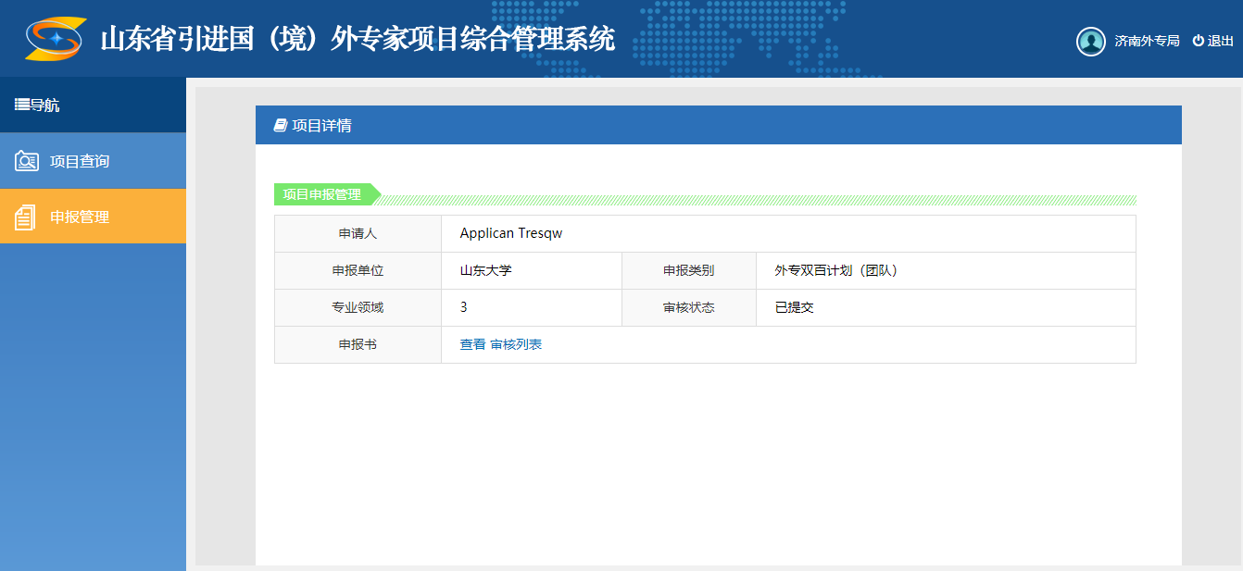
查看：
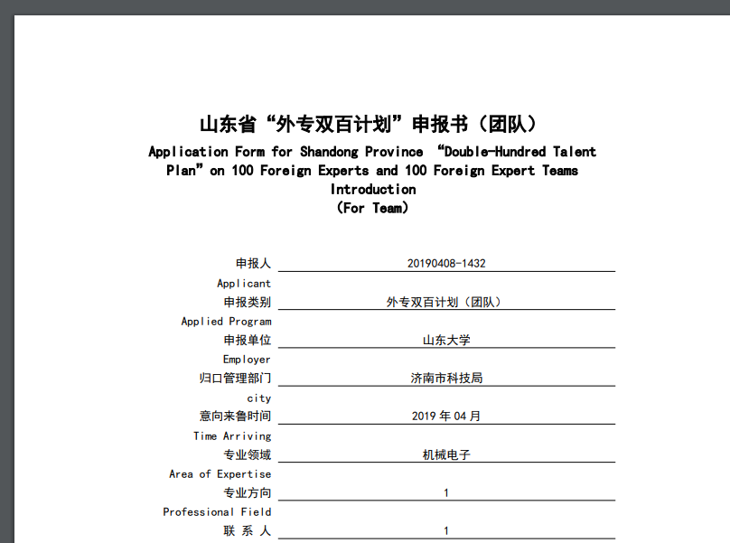
审核列表：
（4）点击【通过】即代表审核通过，需要双击【上传主管部门盖章扫描PDF】进行扫描文件上传。
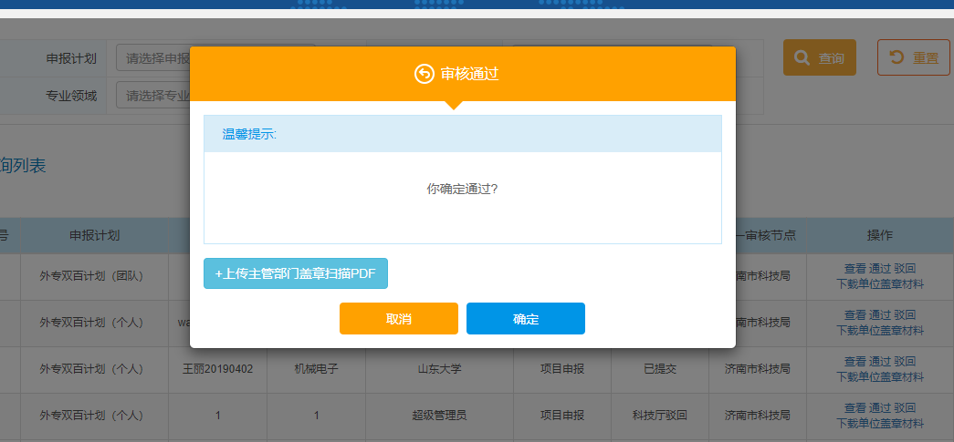
（5）点击【退回】即退回到单位，审核意见为必填。
